Integrovaná základní škola a Mateřská škola Trnová
Mateřská škola

Minimální preventivní program

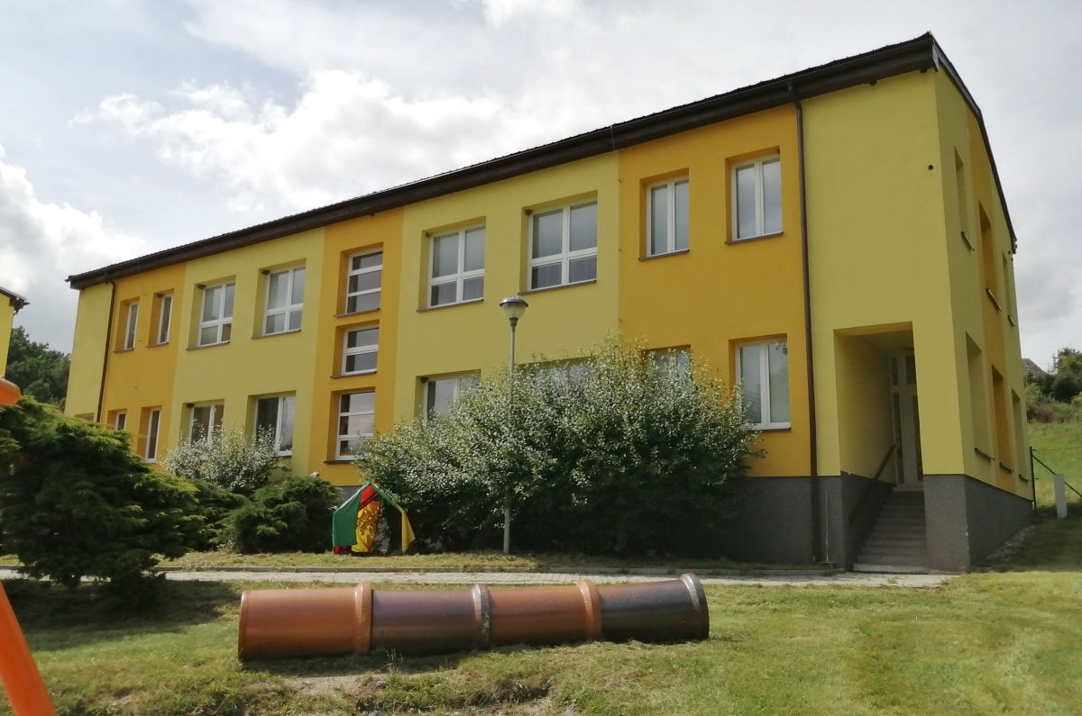

Školní rok 2025/26

Obsah

1. Úvod 3
2. Charakteristika školy 3
3. Analýza současného stavu ve škole 3
4. Cíle minimálního preventivního programu 4
5. Vytýčení sociálně patologických jevů 4
6. Zásady prevence 4
7. Realizace MPP 5
8. Vzdělávání pedagogů 7
9. Závěr 7

Úvod
Se sociálně patologickými jevy jako je týrání, šikana, drogy, nesnášenlivost a v poslední době i stále častěji se projevující netolismus a násilí ve školním prostředí, se mohou setkat děti již v předškolním věku. Proto začínáme s primární prevencí se začátkem docházky do mateřské školy. Potřebné informace si osvojí formou přiměřenou jejich věku a schopnostem.

Charakteristika školy
Právní subjekt: Integrovaná základní škola a Mateřská škola Trnová
Organizační složka: Mateřská škola
Základní účel zařízení: předškolní vzdělávání
Adresa: IZŠaMŠ, Trnová 222, 330 13
Právní forma: příspěvková organizace
Zřizovatel: Obec Trnová, Trnová 181, 330 13, tel. 377 856 060
Školní vzdělávací program: Jaro, léto, podzim, zima, ve školce je stále prima
Počet tříd: 2
Počet dětí: 50 + dle situace děti z DZDVOP Delfínek při DTC Trnová

Mateřská škola má 2 třídy. I. třída Méďové, II. třída Dráčci

Mateřská škola je lokalizována v příjemném klidném přírodním prostředí. Její umístění je ve středu obce, avšak nachází se mimo frekventovanou zónu obce. Budova je obklopena zelení a prostornou zahradou, vybavenou dřevěným komplexem skluzavky a houpaček, kovovými průlezkami a pískovištěm pro děti. Zahrada a celý objekt škol je oplocen. Mateřská škola přímo sousedí s budovou základní školy, což je pro děti výhodou. Běžně dochází ke společným akcím a návštěvám. Máme navázány dobrou vzájemnou spolupráci. Obě budovy škol jsou vytápěny plynem a jsou chráněny bezpečnostním systémem.

V sousedství pozemků u MŠ a ZŠ se nachází pozemky TJ Sokola Trnová, kde je vybudováno hřiště, sportovní areál, nově multifunkční hřiště. Tyto prostory jsou taktéž příležitostně využívány našimi dětmi k sportovním aktivitám. V okolí mateřské školy jsou louky, pole, lesy i rybník – ideální místa pro výchovné, vzdělávací i relaxační vycházky.

Analýza současného stavu ve škole
Velký důraz klademe na zajištění bezpečnosti. Škola má instalovaný kamerový systém při vstupu do prostor mateřské školy. Také reagujeme na změny ve školském zákoně, a to konkrétně zařazováním dětí se speciálními vzdělávacími potřebami.

Cíle minimálního preventivního programu
- výchova ke zdravému životnímu stylu, podněcování žáků k uvědomění si zodpovědnosti za své zdraví a za životní prostředí
- vytváření žebříčku hodnot s důrazem na život bez drog, násilného a diskriminačního chování
- posilování duševní odolnosti vůči stresu a negativním zážitkům
- minimalizace výskytu sociálně patologických jevů
- nabízení účasti (po dohodě s rodiči) na školních i mimoškolních aktivitách, vytváření pozitivní motivace pro zapojení dětí do školních i mimoškolních aktivit
- předávání informací z oblasti návykových látek a zdravého stravování
- posilování pozitivního sociálního klimatu a tím pozitivních vztahů dětí v kolektivu
- seznámení dětí s multikulturní výchovou

Cílovou skupinou jsou všechny děti v MŠ
Zvláštní pozornost je věnována:
- dětem se zdravotními problémy
- dětem se specifickými vzdělávacími potřebami
- dětem, kteřé vykazují rizikové chování
- dětem s odlišnou etnickou příslušností, než je ta většinová, u nichž je podstatná integrace do většiny

Garantem programu je vedoucí učitelka Dana Železná. O programu a aktuálních potřebách jsou informováni všichni pedagogičtí i provozní pracovníci.

Vytýčení sociálně patologických jevů
- nezdravý životní styl – prevence vzniku poruch příjmu potravy,
- rozpoznání a zajištění včasné intervence zejména v případech domácího násilí, týrání a zneužívání dětí, ohrožování života a mravní výchovy,
- netolismus, virtuální drogy (internet, počítač, televize apod.)
- drogová závislost – konzumace drog se zaměřením na alkohol a kouření
- vandalismus
- šikana, intolerance, v dalším plánu i rasismus a xenofobie

Zásady prevence
Zásady prevence spočívají v:
- minimalizaci výskytu rizikového chování,
- vytváření pozitivní motivace pro činnosti,
- výchově ke zdravému životnímu stylu,
- nestresujícím prostředí,
- možnosti samostatného rozhodování,
- osvojení schopnosti rozhodovat se a volit z více možností
- umění odmítnout a požádat o pomoc,
- dostatečně pestré a široké nabídce činností a aktivit
- vnímavém a empatickém postoji k potřebám jednotlivých dětí
- vytváření prosociálních postojů – tolerance, respekt, sociální citlivost vůči jiným národům
- individuální práci s dětmi
- aktivním zapojení učitele
- v úzkém kontaktu s rodiči
- kvalitně zpracovaném školním řádu
- pravidlech soužití
- pravidlech chování

Formy prevence jsou:
- spolupráce s rodiči a dětmi
- odhalování specifických poruch učení a chování a následná náprava
- vzdělávání v oblasti zdravého životního stylu
- vyhranění negativního vztahu k návykovým látkám
- nabídka školních i mimoškolních aktivit

Realizace MPP
Škola se bude snažit o vytvoření pozitivního sociálního klimatu, prostoru pro smysluplné využití volného času dětí, o jejich výchovu k zodpovědnosti za své zdraví a zdravý životní styl a snížení výskytu rizikových projevů v chování dětí, nabídkou volnočasových aktivit:
- návštěva kulturních akcí
- návštěva divadla
- návštěva výstav
- koncertní vystoupení
- návštěva Zoo
- návštěva místní knihovny
- spolupráce s DD Kamarád
- návštěva domu pro seniery
Spolupráce s rodiči je velmi úzká a doposud bezproblémová a osvědčilo se nám operativní řešení i drobných problémů hned v začátku. Rodiče i pedagogové svým vlastním jednáním modelují a podporují prosociální chování.

Aktivity ve třídách
- ranní kruh – možnost povědět o svých problémech,
- pozorování, rozhovory, hry, dramatizace, výtvarné činnosti apod.
- využití výukového tématu k výchovnému působení,
- vytváření podmínek pro volný čas dětí – kreativní dílny, hudební kroužek (flétna),
- vytváření podmínek pro stmelování kolektivů – školní výlety, návštěvy divadel, exkurze,
- rozloučení se školním rokem na zahradě Mateřské školy.

Spolupráce se základní školou
Vztahy se základní školou máme díky jednomu právnímu subjektu velmi úzké a bezprostřední. Spolupráci lze shrnout do těchto oblastí:
- oblast spontánních aktivit – setkávání dětí MŠ a ZŠ, děti se navzájem znají, znají personál i prostředí obou škol,
- oblast organizovaných aktivit – společné programy (divadlo, návštěvy předškoláků v ZŠ, prvňáčků ze ZŠ v MŠ, vystoupení žáků ZŠ pro děti MŠ, karneval),
- oblast odborná – vzájemná komunikace mezi učiteli ZŠ a MŠ, sdělování zkušeností.

Spolupráce s rodiči
- Rodiče jsou pravidelně informováni o chování svých dětí.
- Škola pravidelně informuje rodiče dětí o dění ve škole, a to pomocí školní vývěsky, e-maily a denním kontaktem.
- Rodiče jsou zváni na všechny akce pořádané školou a často se zapojují do přípravy a organizace těchto akcí. Někteří rodiče podporují školu drobnými sponzorskými dary.

Spolupráce s PPP a SPC
- Individuální pohovory o dětech a jejich problémech.
- Vyšetření dětí (se speciálními vzdělávacími potřebami, poruchy chování, vady řeči) přímo ve škole nebo v poradně.
- Odborná pomoc při sestavování individuálních plánů, výběr vhodné literatury, učebních textů i pomůcek.

Spolupráce se zřizovatelem
- Starostka obce se aktivně zajímá o činnost školy. Zahajuje nový školní rok. Též navštěvuje děti v MŠ každoročně o Vánocích. Účastní se též loučení s předškoláky.
- Děti MŠ navštěvují starostku na OÚ při příležitosti předávání přání k Velikonocím a před Vánoci.
- Děti z naší MŠ zajišťují program při slavnostním vítání občánků na OÚ.
- Taktéž děti MŠ zajišťují program na akci OÚ Trnová – „Rozsvícení vánočního stromu v obci“.

Spolupráce s TJ Trnová
- Organizace sportovního dne.
- Rozloučení se školním rokem (den plný her na hřišti TJ Trnová).
- Pořádání maškarního karnevalu pro děti.

Spolupráce se Sokolem
- Spolupráce se Sokolem – projekt Se Sokolem do života.

Spolupráce s místním dětským domovem
- Vzájemné konzultace o dětech, které navštěvují mateřskou školu.
- Návštěvy dětí na DD Trnová.
- Konzultace při tvorbě individuálních výchovně vzdělávacích plánů pro děti z DD.

Spolupráce se Zoo Plzeň
- Sběr podzimních plodů pro zvířátka ze Zoo Plzeň,
- Návštěva dětí v Zoo – výlet.
- Návštěva zástupce ze Zoo Plzeň v MŠ
- Naše MŠ je dlouholetým kmotrem Zoo – Želvy vroubené a nutrie

Spolupráce s místní knihovnou Trnová
- Návštěva místní knihovny spojená s besedou o knihách

Spolupráce s DD Kamarád
- Kroužek keramiky pro děti MŠ
- Seznámení všech dětí s hrnčířskou hlínou, děti mají dle domluvy možnost tvořit s hlínou pod vedením odborníka.
- Kroužek AJ

Spolupráce mateřské školy a domovem pro seniory Residencí Trnová
- Návštěvou domova pro seniory podporovat mezigenerační kontakt a porozumění.
- Rozvíjet sociální dovednosti dětí (respekt, empatie, komunikace).
- Přinášet radost a zpříjemnit den seniorům.
- Výměna zkušeností a vzájemná inspirace.

Pracujeme s tablety, a seznamujeme děti s IT technikou, seznamujeme děti s digitální technologií v každodenním životě člověka, jejími klady ale i zápory, s jejím použitím v rodině a ve škole, s přiměřeným chováním – rovná záda při manipulaci s IT technikou apod.

Vzdělávání pedagogů
Jednotliví pedagogové si volí formu vzdělávání podle svých potřeb. Využívají odborné školení a semináře, široká je nabídka odborné literatury. Případný problém mohou prodiskutovat s odborníky, kteří nám připravují program dle aktuální situace v jednotlivých třídách.

Závěr
Minimální preventivní program školy je součástí výchovy a vzdělávání dětí po celou dobu docházky do mateřské školy. Na jeho účasti se podílí nejen celý pedagogický sbor, děti, ale i rodiče a odborníci. Samozřejmostí je také posilování sociálních dovedností, aktivního sociálního učení a podpora v oblasti zdravého životního stylu. Program je přizpůsoben věku a schopnostem dětí.

V Trnové dne 28. 8. 2025 Vypracovala: Dana Železná

